附件1
网上申报教师资格操作规程、填写要求相关说明

一、登录网上报名系统
登录中国教师资格网（http://www.jszg.edu.cn），点击右侧“未参加全国统考申请人网报入口”进入网上报名系统。

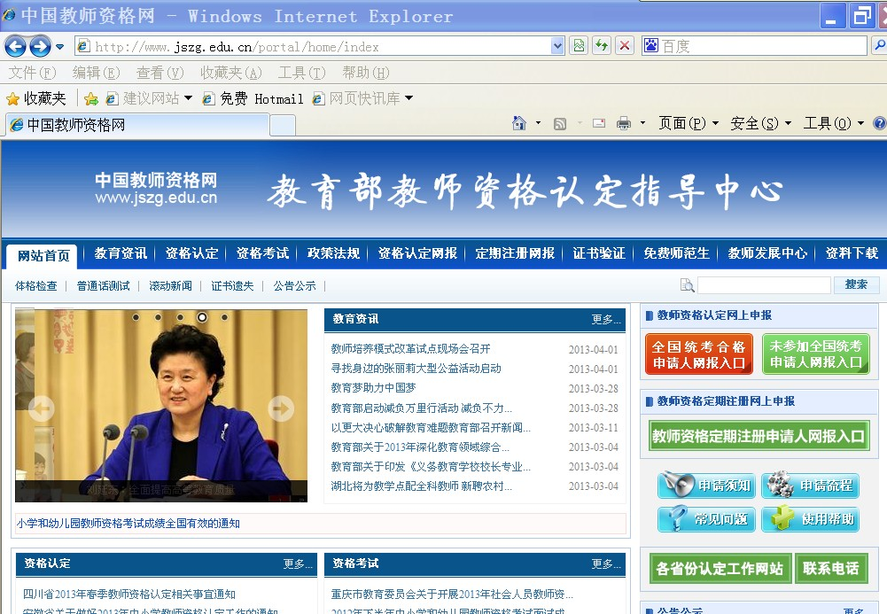

二、申请人网上注册和填报申请信息

1、如果申请人是首次登录信息系统填报申请人信息，则直接点击“注册”，如下图所示：

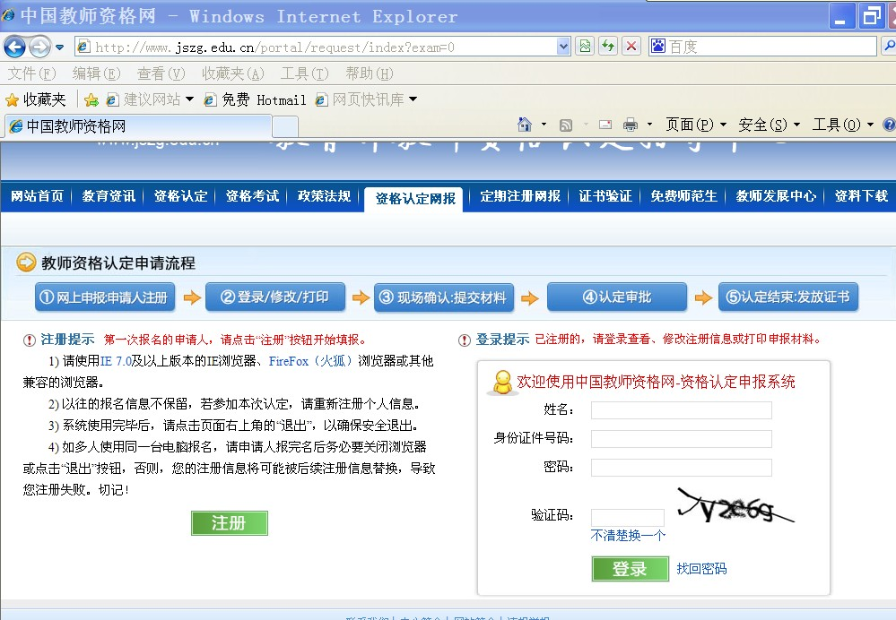

2、阅读“申请人必读”并点击“下一步”

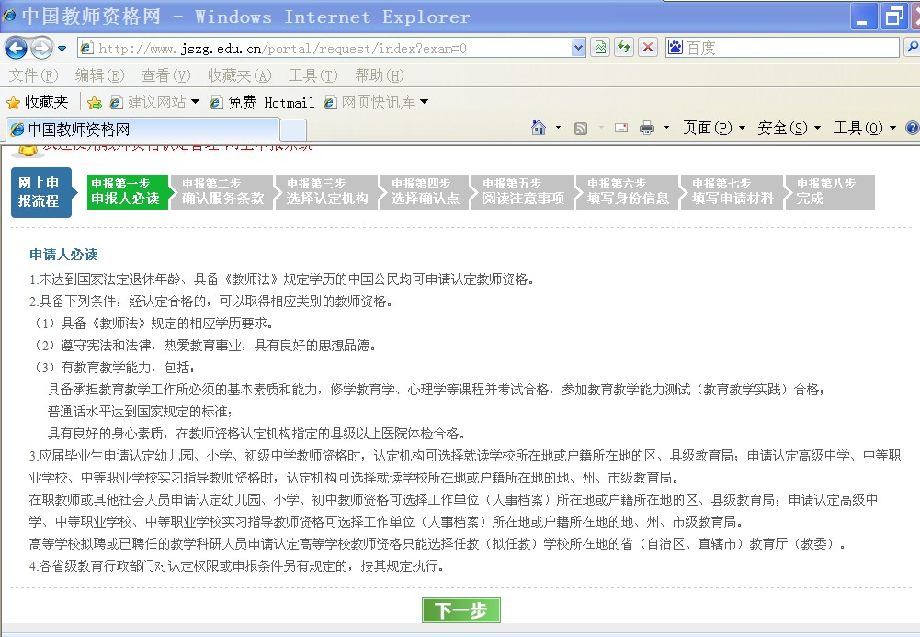
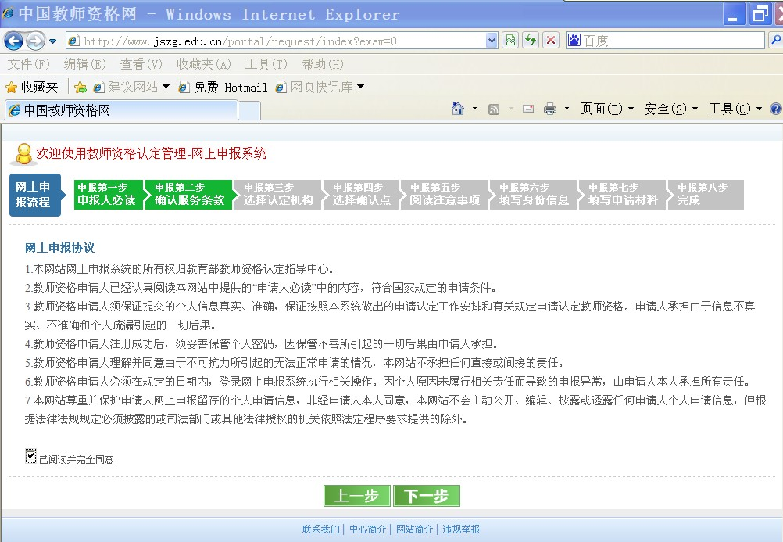
阅读并同意“网上申报协议”后才可点击下一步。
3、选择申请的教师资格种类、认定省市、认定机构和任教学科
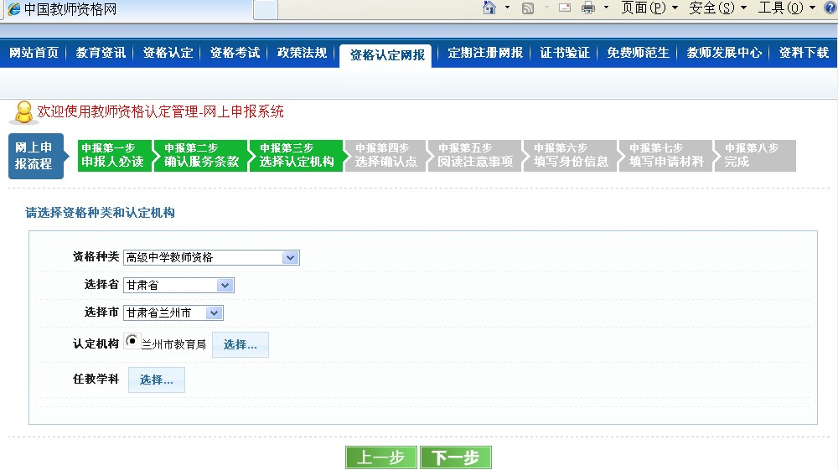
我校应届师范类学生按如下要求填写：
资格种类：选择“高级中学教师资格”或“中等职业学校教师资格”或“幼儿园教师资格”
选择省：选择“甘肃省” 选择市：选择“甘肃省兰州市”
认定机构：选择“兰州市教育局”（申报“幼儿园教师资格”认定机构需选择“兰州市安宁区教育局”）
任教学科：详见下表（请务必选择和自己所学专业相对应的任教学科）

西北师大师范类本科专业与任教学科一览表
专 业 | 资格种类 | 任教学科
思想政治教育 | 高级中学教师 | 思想政治
体育教育 | 高级中学教师 | 体育与健康
汉语言文学 | 高级中学教师 | 语文
历史学 | 高级中学教师 | 历史
英语 | 高级中学教师 | 英语
俄语 | 高级中学教师 | 俄语
音乐学 | 高级中学教师 | 音乐
美术学 | 高级中学教师 | 美术
数学与应用数学 | 高级中学教师 | 数学
计算机科学与技术（师） | 高级中学教师 | 信息技术
物理学 | 高级中学教师 | 物理
化学 | 高级中学教师 | 化学
生物科学 | 高级中学教师 | 生物
地理科学 | 高级中学教师 | 地理
汉语国际教育 | 高级中学教师 | 语文
应用心理学 | 高级中学教师 | 心理健康教育
教育技术学 | 高级中学教师 | 教育技术
特殊教育 | 高级中学教师 | 特殊教育
教育学 | 中等职业学校教师 | 教育类→教育学
学前教育 | 中等职业学校教师或幼儿园教师 | 教育类→学前教育或幼儿园
舞蹈学（教育方向） | 中等职业学校教师 | 文化艺术类→舞蹈
4、选择现场确认点
我校应届全日制师范教育类专业本科毕业生选择确认点“西北师范大学”，我校应届全日制教育硕士毕业生选择确认点“西北师大研究生院”（切勿选错！）
确认范围为西北师范大学2017年应届全日制师范类毕业生（包括全日制教育硕士）。

5、阅读网报注意事项
阅读注意事项，然后点击已阅读并下一步。

6、填写申请人身份信息
姓名：必须与身份证姓名一致（所有证件的姓名必须一致，如身份证、普通话证、毕业证等）。
身份证号：必须准确无误

7、检查基本信息是否有误，如果有误请及时返回上一步修改
包括认定机构、申请资格种类、任教学科、确认点、姓名、证件号码等

8、填写登录信息
电子邮件：请据实填写，找回密码用，请务必准确。
密码：设定登录密码并确认，用于注册成功之后登录网报系统。

9、填写申请信息
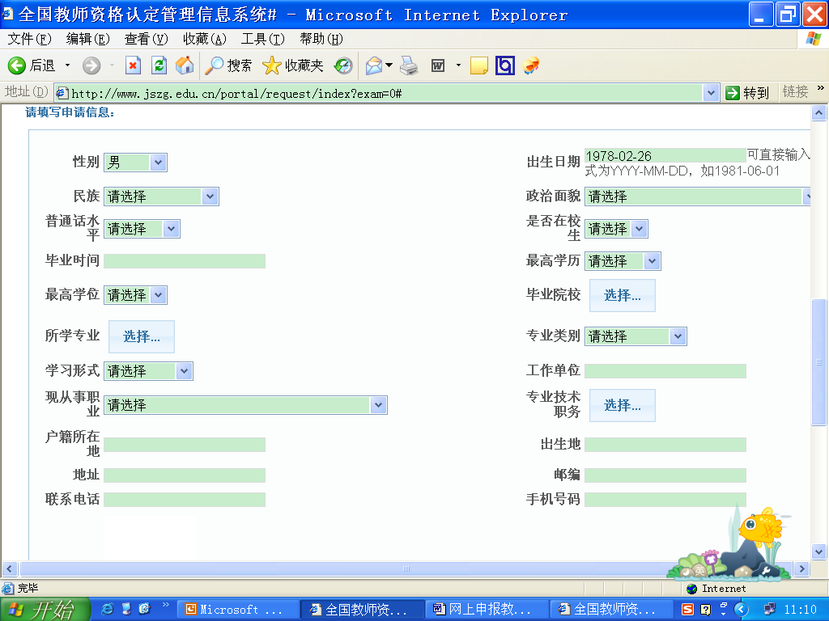
毕业时间：选择“2017年6月30日”
最高学位：选择“无学位”
所学专业：选择自己的专业
学习形式：选择“普通全日制”
现从事职业：选择“应届毕业生”
户籍所在地：填写本人户籍所在的省市（县）
地址：填写身份证上地址，必须完全一致
联系电话：填写所在学院的办公室电话
出生日期：已从身份证号中提取，无需填写
政治面貌：选择自己的政治面貌
是否在校生：选择“是”
最高学历：师范类本科毕业生选择“大学本科”，教育硕士毕业生选择“研究生”
毕业院校：选择“西北师范大学”
专业类别：选择“师范教育类”
工作单位：填写“无”
专业技术职务：选择“无”
出生地：据实填写，**省**市（县）
邮编：填写“730070”
手机号码：填写本人的手机号码
添加照片：学生网上申报的数码照片一律使用新华社毕业生信息采集的照片，学生可登陆中国高等教育学生信息网（http://xjxl2.chsi.com.cn/pv/stu/login.do）下载照片，并使用软件调整成宽114像素，高156像素的照片上传。
添加个人简历：至少从初中学习情况填起，一直填写到现在，职务填“学生”，证明人栏不能为空，时间要具体到日。
所有信息填写完成后，必须仔细检查，确认准确无误后点击“提交”按钮，如果有信息项没有填写，系统将弹出相应的错误提示，并且不能提交。如果没有填写完也可以“暂存”。以后继续填写。
10、网上注册成功，请务必牢记自己的报名号、密码、邮箱等信息，以便后面查询、修改信息等。
三、修改和查看申请信息
在网报结束之前，申请人可以登录网上报名系统修改和查看申请信息，在“资格认定网报”页面输入申请人姓名、有效证件号码、登录密码和验证码，点“登录”即可。
登录成功后，可以查看填报的申请信息，在详细信息页面中进行申请信息修改，修改后点击“提交”按钮提交即可。

四、打印教师资格认定申请表
申请人网上填报申请信息后，需打印教师资格认定申请表（一式两份，A4纸双面打印）并随其他申请材料一起提交学院。在申请人核心信息页面的右下方“认定提示”中点击“打印申请材料”，即可打印申请表。
申请人打印好教师资格认定申请表后，需在申请表内的“承诺书”上签名确认，如下图所示：

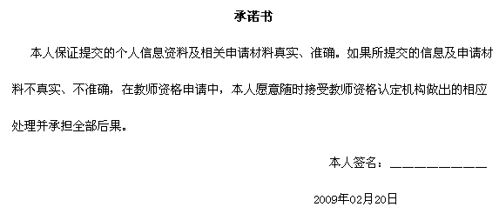
五、申请人思想品德鉴定表下载
在中国教师资格网（http://www.jszg.edu.cn）的首页“资料下载”中直接下载“申请人思想品德鉴定表”，填写并打印，交到所在学院签署意见并盖章。
表中的1—3行由申请人自行填写，4—9行由学院思想品德鉴定负责人组织统一填写。由负责人签字，加盖学院公章方才有效。表内各项内容不能为空。
（1）申请人姓名：必须与身份证姓名一致（所有证件的姓名必须一致，如身份证、普通话证、毕业证等）。
（2）工作单位：填写“无”。
（3）常住地址：填写学校的地址“兰州市安宁区安宁东路967号”；邮编：填写“730070”；电话：填写学院的电话。
（4）申请资格种类及学科：如，高中语文、高中数学、高中化学。
（5）鉴定单位（全称）：填写学生所在学院，即“西北师范大学xxx学院”；鉴定单位地址、电话、邮编都填写学院的。

申请人思想品德鉴定表
编号：
1 | 申请人姓名：张三 |  | 性别：男 |  |  |  | 工作单位：无
2 | 常住地址：兰州市安宁区安宁东路967号 |  |  | 邮编：730070 |  |  |  | 电话：7971***
3 | 身份证号码： |  |  | 申请资格种类及学科：高中语文
4 | 工作、政治  思想  表现 | 良好
5 | 热心社会公益事业情况 | 良好
6 | 遵守社会公德情况 | 良好
7 | 有无行政处分记录 | 无
8 | 有无犯罪记录 | 无
9 | 其他需要说明的情况 | 无
10 | 鉴定单位 （全称） | 西北师范大学 学院
11 | 鉴定单位地址 | 兰州市安宁区安宁东路967号 |  |  | 电话 | 7971*** |  |  | 邮编 | 730070
（单位）填写人（签名）： 填写日期： 年 月 日
（加盖单位组织人事部门公章）
本表由中华人民共和国教育部监制
附：认定机关联系电话：
说明： 1、表中第1-3栏由申请人填写；第4-11栏由申请人所在工作单位或者所在乡镇（街道）填写（其中第8栏也可以由公安派出所或警署填写）。
2、“编号”由教师资格认定机关填写。
3、填写字迹应该端正、规范
4、本表必须据实填写。

六、注意事项：
1、教师资格申请表需打印两份（A4纸双面打印），分别从左侧装订。
2、教师资格申请表上必须粘贴同底版（网上申报）的小二寸照片。
3、学生个人材料的复印件（用A4复印纸）装订在其中一份申请表的最后，由左边合缝处按图书装订办法装订。其装订顺序为：申请表、思想品德鉴定表、体检表原件、身份证复印件、普通话等级证复印件。
4、学生申报任教学科必须和自己的所学专业一致，严禁跨专业申报。
5、交表时须交验身份证和普通话等级证原件。

